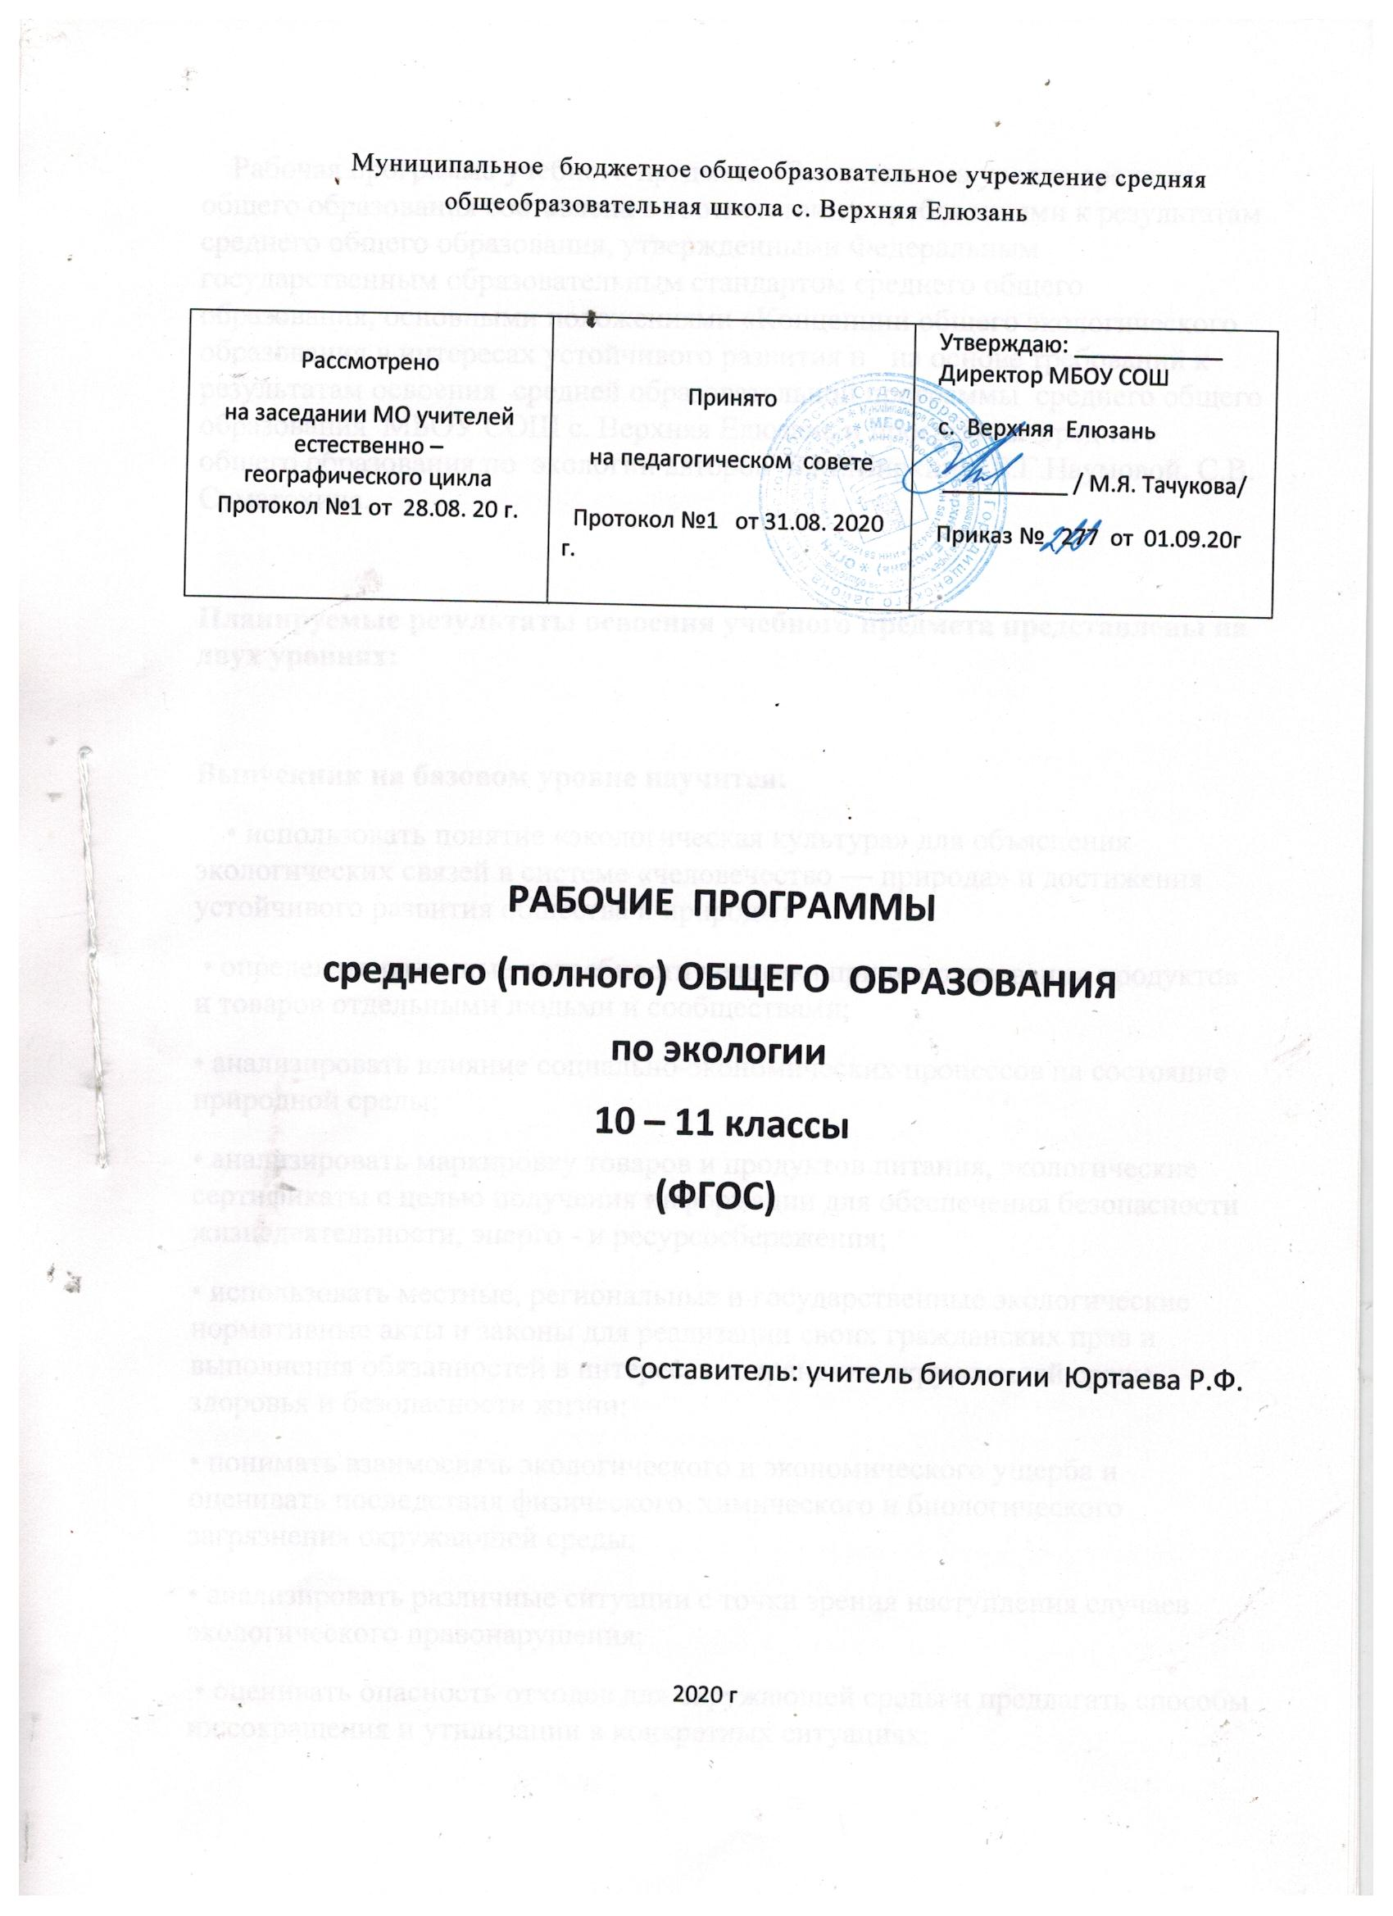

Рабочая программа учебного предмета «Экология» на уровне среднего общего образования составлена в соответствии с требованиями к результатам среднего общего образования, утвержденными Федеральным государственным образовательным стандартом среднего общего образования, основными положениями «Концепции общего экологического образования в интересах устойчивого развития и на основе требований к результатам освоения средней образовательной программы среднего общего образования МБОУ СОШ с. Верхняя Елюзань и программы среднего общего образования по экологии авторов Б.М.Миркина, Л.Г.Наумовой, С.В. Суматохина.

Планируемые результаты освоения учебного предмета представлены на двух уровнях:

Выпускник на базовом уровне научится:
• использовать понятие «экологическая культура» для объяснения экологических связей в системе «человечество — природа» и достижения устойчивого развития общества и природы;
• определять разумные потребности человека при использовании продуктов и товаров отдельными людьми и сообществами;
• анализировать влияние социально-экономических процессов на состояние природной среды;
• анализировать маркировку товаров и продуктов питания, экологические сертификаты с целью получения информации для обеспечения безопасности жизнедеятельности, энерго - и ресурсосбережения;
• использовать местные, региональные и государственные экологические нормативные акты и законы для реализации своих гражданских прав и выполнения обязанностей в интересах сохранения окружающей среды, здоровья и безопасности жизни;
• понимать взаимосвязь экологического и экономического ущерба и оценивать последствия физического, химического и биологического загрязнения окружающей среды;
• анализировать различные ситуации с точки зрения наступления случаев экологического правонарушения;
• оценивать опасность отходов для окружающей среды и предлагать способы их сокращения и утилизации в конкретных ситуациях;
• извлекать и анализировать информацию с сайтов геоинформационных систем и из компьютерных программ экологического мониторинга для характеристики экологической обстановки конкретной территории;
• выявлять причины, приводящие к возникновению локальных, региональных и глобальных экологических проблем.
Выпускник на базовом уровне получит возможность научиться:
• анализировать и оценивать экологические последствия хозяйственной деятельности человека в разных сферах;
• прогнозировать экологические последствия деятельности человека в конкретной экологической ситуации;
• моделировать поля концентрации загрязняющих веществ от производственных и бытовых объектов;
• разрабатывать меры, предотвращающие экологические правонарушения;
• выполнять учебный проект, связанный с экологической безопасностью окружающей среды, здоровьем и экологическим просвещением людей.
Содержание курса
Введение
Экология — комплекс наук о взаимоотношениях организмов с окружающей средой. Взаимодействие энергии и материи в экосистеме. Эволюция развития экосистем. Естественные и антропогенные экосистемы. Проблемы рационального использования экосистем. Промышленные техносистемы. Биосфера и ноосфера.
Система «человек — общество — природа»
Социоэкосистема и ее особенности. Человек как биосоциальный вид. История и тенденции взаимодействия общества и природы. Влияние глобализации на развитие природы и общества. Глобальные экологические проблемы человечества. Концепция устойчивого развития. Проблема голода и переедания. Разумные потребности потребления продуктов и товаров. Продуктовая корзина. Продовольственная безопасность. Значение сохранения агроресурсов. Экологические связи в системе «человек — общество — природа». Экологическая культура как условие достижения устойчивого (сбалансированного) развития общества и природы.
Экологические последствия хозяйственной деятельности человека
Правовые и экономические аспекты природопользования. Экологическая политика государства в области природопользования и ресурсосбережения. Гражданские права и обязанности в области ресурсо- и энергосбережения. Государственные и общественные экологические организации и движения России. Международное сотрудничество в сохранении окружающей среды. Ответственность за экологические правонарушения.
Влияние социально-экономических процессов на состояние природной среды. Экологический менеджмент и система экологических нормативов. Экологический контроль и экологический аудит. Экологическая сертификация, маркировка товаров и продуктов питания. Экологические последствия в разных сферах деятельности.
Загрязнение природной среды. Физическое, химическое и биологическое загрязнения окружающей среды. Экологические последствия в конкретной экологической ситуации.
Опасность отходов для окружающей среды. Основные принципы утилизации отходов. Малоотходные и безотходные технологии и производственные системы. Экологический мониторинг. Экологической мониторинг воздуха, воды, почвы, шумового загрязнения, зеленых насаждений. Уровни экологического мониторинга. Стационарные и мобильные станции экологического мониторинга. Поля концентрации загрязняющих веществ производственных и бытовых объектов.
Ресурсосбережение
Экология природных ресурсов. Природные ресурсы. Закон ограниченности природных ресурсов и экологические последствия его нарушения. Особо охраняемые природные территории и рекреационные зоны. Экологические риски при добыче и использовании природных ресурсов. Рациональное использование энергоресурсов. Энергосбережение и ресурсосберегающие технологии. Культура использования энергии и ресурсосбережение в повседневной жизни. Тенденции и перспективы развития энергетики.
Взаимоотношение человека с окружающей средой
Практикум по применению экологических знаний в жизненных ситуациях. Применение экологических знаний в жизненных ситуациях, связанных с выполнением типичных социальных ролей («Я — ученик», «Я — пассажир общественного транспорта», «Я — покупатель», «Я — житель города, деревни, села…»), с целью приобретения опыта эколого-направленной деятельности. Практикум по оценке экологических последствий в разных сферах деятельности. Применение экологических знаний в разных сферах деятельности (политическая, финансовая, наука и образование, искусство и творчество, медицина) с целью приобретения опыта эколого-направленной деятельности.
Экологическое проектирование
Принципы социального проектирования, этапы проектирования, социальный заказ. Социальные проекты экологической направленности, связанные с экологической безопасностью окружающей среды, здоровьем людей и повышением их экологической культуры. Разработка проектов и проведение исследований для решения актуальных (местных, региональных, глобальных) экологических проблем.

Тематическое планирование

№ п/п | Основное содержание по темам | Количество часов
 | Введение: экология – междисциплинарый комплекс наук | 2 ч
1 | Становление и развитие экологии. | 1
2 | Структура современной экологии | 1
 | Организм и условия среды | 7 ч
3 | Факториальная экология. | 1
4 | Основные законы отношений организмов и окружающей среды. Приспособление к условиям среды. | 1
5 | Адаптации у растений и животных. | 1
6 | Биологическое разнообразие. Биологическая индикация. | 1
7 | Среды жизни и их обитатели. | 1
8 | Жизненные формы и жизненные стратегии организмов | 1
9 | Экскурсия «Водная среда и ее обитатели» | 1
 | Взаимоотношения видов | 4 ч
10 | Типы взаимоотношений организмов. | 1
11 | Конкуренция и эксплуатация. | 1
12 | Мутуализм, комменсализм, аменсализм. | 1
13 | Экологическая ниша | 1
 | Популяция | 5ч
14 | Общая характеристика популяций. | 1
15 | Разнообразие и размер популяций. | 1
16 | Разнообразие и размер популяций. | 1
17 | Антропогенные факторы, нарушающие стабильность популяций | 1
18 | Антропогенные факторы, нарушающие стабильность популяций | 1
 | Характеристика экосистемы | 4 ч
19 | Состав экосистемы. | 1
20 | Почва. | 1
21 | Потоки вещества и энергии в экосистеме. | 1
22 | Биологическая продукция и запас биомассы в экосистеме. | 1
 | Динамика экосистем (3 ч) | 3 ч
23 | Естественные изменения экосистем. | 1
24 | Антропогенные сукцессии | 1
25 | Экскурсия  «Влияние рекреационной нагрузки на лесопарк (пригородный лес)» | 1
 | Разнообразие экосистем | 5 ч
26 | Классификация экосистем. | 1
27 | Особенности естественных фотоавторофных наземных и пресноводных экосистем. | 1
28 | Биомы суши. | 1
29 | Биомы морских вод и прибрежий. | 1
30 | Экскурсия «Лесное растительное сообщество» | 1
 | Биосфера | 5 ч
31 | Общая характеристика биосферы. | 1
32 | Биосферные круговороты воды, углерода, кислорода. | 1
33 | Биосферные круговороты воды, углерода, кислорода. | 1
34 | Биосферные круговороты азота и фосфора | 1
35 | Биосферные круговороты азота и фосфора | 1
 | Сельскохозяйственные экосистемы (11 класс) | 5 ч
36 | Агроэкосистема: состав, структура, управление. | 1
37 | Биологическое разнообразие агроэкосистем | 1
38 | Экология животноводства. | 1
39 | Экология растениеводства. | 1
40 | Экскурсия «Изучение антропогенных нарушений почвы» | 1
 | Городские экосистемы | 5 ч
41 | Общая характеристика городских экосистем. | 1
42 | Проблема автомобильного транспорта. | 1
43 | Проблема твердых коммунальных отходов. | 1
44 | Водосбережение в городских экосистемах. | 1
45 | Озеленение городов. | 1
46 | Экскурсия «Экологическая роль озеленения» | 1
 | Промышленные техносистемы | 3 ч
47 | Принципы промышленной экологии. | 1
48 | Экологизация производств. | 1
49 | Экскурсия «Знакомство с водоочистными сооружениями» | 1
 | Сохранение и рациональное использование биологического разнообразия | 4 ч
51 | Проблемы сохранения биологического биоразнообразия. | 1
52 | Проблемы рационального использования лесных экосистем. | 1
53 | Проблемы рационального использования пресноводных и морских экосистем. | 1
54 | Охраняемые природные территории. | 1
55 | Охрана видов и популяций.
 | Экологическая экономика и экологическое право | 3 ч
56 | Экологические механизмы рационального природопользования. | 1
57 | Экологический менеджмент и контроль за использованием природных ресурсов. | 1
58 | Экологический менеджмент и контроль за использованием природных ресурсов. | 1
 | Состояние биосферы на рубеже тысячелетий. Концепция устойчивого развития | 3 ч
59 | История отношений человека и природы. | 1
60 | Последствия загрязнения атмосферы и снижение биоразнообразия на планете. | 1
61 | Ток – шоу «Будущее человечества» | 1
 | Глобальные экологические проблемы человечества | 4 ч
62 | Анализ состояния народонаселения мира. | 1
63 | Управление демографическим процессом. | 1
64 | Продовольственная безопасность. | 1
65 | Ток-шоу «Энергетика будущего» | 1
 | Международное сотрудничество в области охраны окружающей среды | 2 ч
66 | Охрана биологического разнообразия. | 1
67 | Охрана атмосферы, гидросферы, почв | 1
 | Формирование экологического менталитета | 3 ч
68 | Преодоление потребительства. | 1
69 | Экологическая культура. | 1
70 | Контрольно-обобщающий урок | 1

